

软件工程课程设计

－查勘车管理系统项目技术文档

2021-2022(1)



项目名称 查勘车管理系统

组长姓名 王击宇
小组成员 王击宇、崔宇新、刘联想
指导教师 江 颉
所在学院 计算机科学与技术学院
提交日期 2022/1/15

项目评分表

项目组成员 | 任务分工 | 小组自评 | 教师评分
张三（组长） | 要注明每个人的分工以及实际做了哪部分。 | 90
李四 |  | 85
王五 |  | 85
小组项目总体评分 |  | 90

目录

绪论

1.1 项目背景
众所周知，软件开发的成本中70%是人力资源成本。在全球化的背景下，为了节约成本，发达国家越来越将一些非核心的项目通过外包的形式交给人力资源成本相对较低的国家的公司开发。因此，越来越多的开发团队分布在不同的工作场所，企业管理者希望在不同的项目组之间能够应用一致的流程和标准，以便在软件交付过程中不同的角色能够在一个实时工作环境里进行高效协作，实现真正的应用生命周期管理。并且，快速的业务发展，日益严格的行业监管要求和市场竞争压力的日益增加，软件上市时间越来越成为软件开发要素中的刚性要求。但同时，由于软件越来越多的应用于关键业务，人们对软件系统的质量要求也越来越高。
在中国进入社会转型期的今天，同传统的制造业相比，软件外包具有明显的优势，但是也面临着很多发展上的制约。首先，许多企业所做的服务项目还停留在测试、系统维护、数据录入等低端业务类型上。其次，软件园产能不足，入园企业的规模都偏小，很多本地企业外包任务不足。同时，软件园的规模都偏小，整体上尚未形成产能，对发包单位的吸引力不大，可信度不高。最后，产业链尚不完善。目前软件企业大多从需求调研到测试交付每一个环节都全程参与，产业中尚未出现精细分工的企业。
精益公司是杭州软件外包行业一颗冉冉升起的“新星”。有着一个勇于开拓进取，充满激情与活力的团队。在对软件园的众多企业和客户以及软件园的管理层进行交流之后，针对软件园在发展中遇到的一些的问题，我们制定了这个集人才实训，统一接单和开发协作于一体的软件外包协作平台解决方案。

1.2 项目基本情况
虽然软件园确立了以信息服务业为主导产业的结构性基础，但是在发展过程中依然面临着种种挑战：
- 如何进一步降低园区外包企业外包管理成本，增强国际、国内的竞争力；
- 如何整合外包产业链；
- 如何增强软件企业的接单能力，盘活整个外包市场；
- 如何借助已有的金融服务外包以及软件服务外包服务体系，保障服务质量；
- 目前缺少软件产业所需的核心竞争优势，无法真正帮助入园企业提升竞争能力，帮助他们在国内、国际市场上取得成功；
- 在构建人才高地方面面临困难，软件产业链的每一个环节上都急需人才，尤其是大型软件外包项目的分析、构架、管理能力上缺少大量专业人才，就无法吸引大规模的软件企业入园。
因此，如何基于全球软件产业的发展趋势以及国内产业的现状，积极应对上述挑战，以便抓住机遇推动外包产业的快速发展，便成了政府管理部门和软件园工作的重中之重。当前国际金融危机爆发、经济低迷，发达国家由于成本提高将加速服务外移，这对中国承接外包服务是个极好机会，软件园应该抓住这个难得的历史机遇，顺应产业发展潮流，在软件外包的大潮中寻求发展空间，实现产业升级和自我突破。
软件园软件外包协作平台建成后需要满足如下业务需求：
- 能够促进园区企业软件外包业务的开展，提升园区企业的竞争能力和优势，增加国际认可程度；
- 平台能够满足大型客户和中小型客户两种客户开展外包业务的需求；
- 软件园能够很好的完成平台的运维管理工作；
- 社会效益与经济效益并重，优先考虑社会效益。

软件外包协作平台建成后需要具备如下的功能特性：
开发协作平台：能够为园区内外的软件外包服务企业提供一个将整个开发环节的工作流程化、标准化的类似工业制造流水线的软件交付协作平台，覆盖软件交付生命周期，为园区企业开展软件开发和评测业务提供有效支撑；
人才实训平台：基于软件外包服务的专业性要求，将围绕打造的软件交付协作平台对相关人员提供统一的培训服务，建成软件人才实训中心，为园区内外企业以及高校大学生提供实训服务，打造人才高地，为园区吸引和积蓄人才资源；
统一接单中心：为国内外外包企业、发包企业、金融、电子商务等各行业提供交流、合作、宣传、接单等服务。

1.3同类产品的分析与比较
“SOC软件外包协作平台”的创新不在于技术上的创新，而在于组合多种已有的技术来实现其理念上的创新，下面提到的一些功能和技术，又是已有的，但是巧妙的组合能发挥出非一般的功能。
现在的外包平台网站大多只具备提供发布外包业务信息，接包公司参与竞价，达成合作协议的功能。更多的是将外包服务看作是一种商品，而这个网站就是买卖的这个商品的平台。这类网上还是一对一模式，即对于同一个外包服务而言，还是一个发包方对一个接包方。几乎没有一对多的协作情况。很少有交付协作功能，几乎没有项目管理功能。而我们的平台更加侧重于项目的管理和协作。
本项目实现的系统与同类产品的比较情况如下表所示。

表1 与同类产品的比较
系统名称 | 存在的问题 | 主要创新点
X系统
Y系统
Z系统
…
…
…
本项目的系统

1.4项目的应用价值和社会效益
“浙西软件园外包协作平台”的应用价值和社会效益主要体现在：
- 项目的高效管理及协作
首先，平台能根据用户的选择的交付模式，通过交付模块，产生交付界面，并提供相应的软件文档模板下载。当接包用户需要制定计划或者编写文档时，要从系统下载文档模板，该模板不仅有文档的要求，还有搭好的文档骨架，接包用户只需往模板内填写材料即可。对于已经制定好的进度信息，系统可以将其可视化，并按照项目的开发进展情况实时更新。
其次，平台提供了追踪外包项目的功能，软件园可以实时查看开发进度，也可以获取开发日志。发包方可以从平台上获取“里程碑”的阶段性成果，以便及时发现问题和应对需求变更，避免不必要的时间浪费。进度信息可以用进度条的不同颜色表示出来，比如已完成的为蓝色，未完成的为灰色。如果项目紧急的话，进度条可以显示为红色，起到提醒的作用。
在项目协作方面，不仅可以多个项目组同时开发一个项目，也可以同时开发项目的一个阶段，这个通过制定相应的交付模式即可实现。各个项目组利用平台的文档管理功能上传下载文档。这里的文档不单指文本文档，包括如“.rar”,“.cpp”等格式的文档。由于文档可能需要多次交付，这就需要文档的历史版本管理的功能。此外，平台还要提供用户间交流的功能。在不同的项目组之间应用一致的流程和标准，以便在软件交付过程中不同的角色能够更加紧密地在一个实时工作环境里进行高效协作，从而提高开发效率。
在用户管理方面，平台应能支持“DBA用户管理模式”，即一个公司可有多个成员用户账号，其中一个为“DBA”账号用于管理其他账户的权限。使不同层次的企业人员，从不同的维度和视角看待正在进行的项目，来满足不同的管理需求。例如，总经理可以看到整个项目群整体情况，而项目经理只能看到自己负责的项目信息。
项目开发完毕后，平台能将项目信息保存到项目库，并且平台能够提供从时间，项目类型，工程量，用户满意度等多维度来查看历史项目信息。此外，平台还应有计算某类项目的好评率等数据分析以及将分析结果可视化的功能。
总之，平台功能在纵向上能覆盖整个软件的开发周期。在横向上能兼顾同时开发的多个项目组的开发情况。
此外，为了吸引更多的用户，盘活整个外包市场，我们还必须能提供准确详实的信息。
    - 社会效益
项目应用的社会效益主要体现在：竞价机制，减少协作纠纷，人力资源的合理配置这三个方面。
所谓的接单竞价机制就是多个接包方同时申请一个包。软件园可以从中选出自己中意的接包方。这让可以节省开发成本，因为竞价之后的价格往往会低点。此外，还有助于形成良性的竞争环境，能迫使各个接包企业不断地精益求精，从而间接的提高软件园的接包能力。
减少协作纠纷是当发生纠纷时，平台可以调用历史证据，所谓的历史证据就是平台所记录的项目开发过程中的点点滴滴，让纠纷仲裁的过程变得有理有据。
人力资源的合理配置。在人才实训平台应该能根据园区的外包公司的实际情况提供就业动态和就业风向标等信息。这样既可以给学员培训提供参考，又可以让企业的用人危机得到一定的缓解。

项目管理计划和实施过程

2.1

见教材附录中的：软件项目管理计划。

用MS Projecet 或其他 工具实现任务分配

用Git/Github截图展示项目版本控制或进展。

系统需求说明书

3.1 可行性分析
- 经济可行性
当前国际金融危机爆发、经济低迷，发达国家由于成本提高将加速服务外移，这对中国承接外包服务是个极好机会，软件外包不仅能够吸引高端人才的流入、提高外包企业的技术水平和竞争力，更能够促使服务业结构顺利转型，确保经济的持续繁荣并促进和谐社会的形成。通过我们的外包管理平台，可以加强全球化软件协作交付能力，减少了软件质量得不到保证、工期超期、软件质量不能达到用户要求、尾款收不到、交货期延长等等一系列问题。
- 技术可行性
本平台采用B/S架构，方便客户的浏览、使用。我们根据J2EE三层结构，分为表现层、业务逻辑层和数据服务层，该分层结构，提高了软件的后期可维护性。三层结构以Struts+Hibernate作为支持，确保网站平台的高效、稳定、安全。
Struts是Apache 基金会Jakarta 项目组的一个Open Source 项目，它采用MVC模式，能够很好地帮助java 开发者利用J2EE开发Web应用。Struts 也是面向对象设计，将MVC模式"分离显示逻辑和业务逻辑"的能力发挥得淋漓尽致。Structs 框架的核心是一个弹性 struts的控制层，基于如 Java Servlets，JavaBeans，ResourceBundles与XML等标准技术，以及 Jakarta Commons 的一些类库。Struts由一组相互协作的类（组件）、Servlet以及jsp tag lib组成。基于struts构架的web应用程序基本上符合JSP Model2的设计标准，可以说是一个传统 MVC设计模式的一种变化类型。
Hibernate是一个开放源代码的对象关系映射框架，它对JDBC进行了非常轻量级的对象封装，使得Java程序员可以随心所欲的使用对象编程思维来操纵数据库。 Hibernate可以应用在任何使用JDBC的场合，既可以在Java的客户端程序使用，也可以在Servlet/JSP的Web应用中使用，最具革命意义的是，Hibernate可以在应用EJB的J2EE架构中取代CMP，完成数据持久化的重任。
本平台使用sqlserver中的SQL Server 2008版作为数据库，它较之前版本推出了许多新的特性和关键的改进，使得它成为至今为止的最强大和最全面的SQL Server版本。SQL Server 2008出现在微软数据平台愿景上是因为它使得公司可以运行他们最关键任务的应用程序，同时降低了管理数据基础设施和发送观察和信息给所有用户的成本。我们小组成员都有过SQL Server 2008的学习经验，能够熟练使用SQL语言，有过SQL Server 2008上建数据库、建表、触发器编写等经验。
- 社会可行性
大力发展软件外包产业已经成为我国各级政府的一项重大战略。通过外包管理平台，企业可以在不同的项目组之间应用一致的流程和标准，使软件在交付过程中不同的角色能够更加紧密地在一个实时工作环境里进行高效协作，从而提高开发效率，实现各类开发工作之间的完整追踪能力和真正的应用生命周期管理，使软件交付活动更加透明并且富有成效。经我公司法律顾问多方位的系统评估，我们保证我们的一切行为均在符合国家法律规定的范围内发生。例如，通过遵循《反不正当竞争法》的条例，保证商业秘密和核心技术风险的适用法律保护。依据《合同法》和《反不正当竞争法》的规定，我公司运用契约管理来明确发包方与接包方之间的法定权利和责任。

- 风险因素及对策
本项目的软件外包管理平台提供了识别和管理风险的流程，为甲乙双方建立透明的风险应对机制，明确风险发生后的解决方式并建立对后续工作的追踪，在风险管理活动中双方项目经理可随时对风险和应对方案进行评议，最大程度上确保项目的顺利实施。
- 可行性分析结论
本项目的外包管理平台有助于园区企业软件外包业务的开展，提升园区企业的竞争能力和优势，增加国际认可程度；平台能够满足大型客户和中小型客户两种客户开展外包业务的需求；本项目的外包管理平台将实现社会效益与经济效益并重，优先考虑社会效益。因此，本项目无论从经济、技术、社会还是风险因素等方面，本项目的设计方案是可行的。

3.2 成本分析
成本分析的步骤：1.软件规模估算 2..软件工作量估算 3.软件开发进度估算 4.软件成本估算 5.成本估算的风险分析 6.项目总报价

软件规模估算 ：采用软件功能点模型
FP = UFC （0.65+0.01Fi）=3481.2=417.6个

软件工作量估算：采用COCOMO2模型
b = 1.01+0.01=1.16
E = a  =80（人月）

软件开发进度估算: 采用 COCOMO2模型
T = 3.0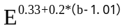=3.0=3.0=15.74个月

软件成本估算：
项目总估算成本（C）=开发费用估算（U）+系统集成费用估算（Z）+维护费用估算（W）+系统解决方案费用估算（F）

（1）开发费用U=开发工作量*开发费用/人月
=80（人月） 1.10（万元/人月）=88万元

（2）软件（系统）维护费/年W=开发费用U 5%=88万 5%=4.4万元

（3）系统集成费用Z=U复杂程度系数a优质系数
=88 7% 1.2=7.39万元
（4）解决方案费用F=软件开发费用复杂程度系数b优质系数项目时间
=880.7%1.2*6.2=4.58万元

项目总报价
项目总报价=项目总估算成本*（1+项目利润+风险基金+税系数）%
=104.37*（1+10%+30%+0）=146.12万元

3.3 系统需求

用例图、用例描述或者用户故事地图等

传统的分析说明书（第4章和第5章可任选其一）

4.1

数据流图、数据字典等

面向对象的分析说明书

5.1

类图

每个用例的实现：用例类图、顺序图或协作图等

面向对象的设计说明书

6.1

测试技术说明书

7.1

测试用例 （等价类、边界值分析），具体可以仿照教材上给出的测试例子。

用户使用说明书
本章分节详细描述系统的使用方法。具体应包含系统功能菜单的各项指令说明。同时附加以图示。

8.1 客户端管理
客户端系统的操作流程如下：
登陆->在题库管理中增加新题目→在问卷管理中增加问卷→在职位管理中增加新职位和职位对应的问卷→将问卷库和职位库发布到客户端→应聘者在客户端填写简历信息→管理端查看简历库并回复简历,最后进行面试。管理端分为登录管理、题库管理、问卷管理、职位管理、简历管理、面试管理、用户管理等模块。下面详细介绍这几大模块的操作功能。

8.1.1 登陆管理
所有的管理端用户都通过登陆界面进入管理系统,如图2,登陆者通过输入用户名、密码进入,如果用户名、密码正确可以进入,否则无权进入,同时系统根据登陆者的权限提供具有相应功能的界面。
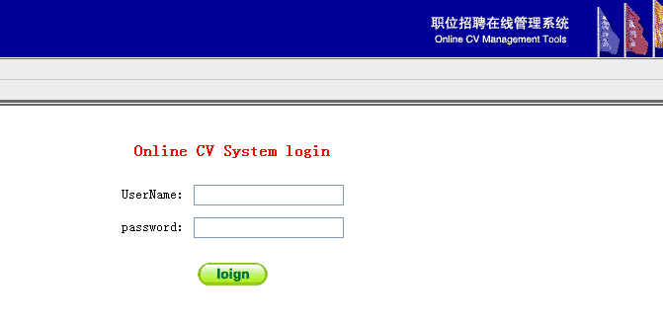
图2: 登录界面

8.1.2 题库管理
点击系统界面左侧栏目中的“题库管理”图标进入题库管理页面如图３，题库管理提供对知识数据库的增加、查询、编辑、删除等操作。

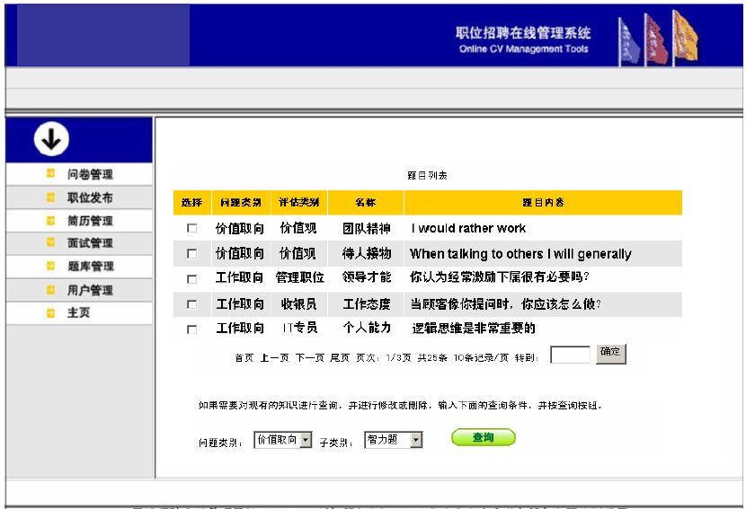

图３:题库管理主界面

其中，
增加：可以增加新试题，在增加新试题页面，可选择试题类别，子类别，填写试题名称，试题内容，点击“增加答案”按钮弹出增加答案对话框可以增加答案内容和答案的分数，点击“删除答案”可以删除已增加的答案，点击“提交”按钮可将填好的数据提交存储。
查询：在试题列表页面中显示出试题类型、子类型、试题名称、试题内容几项，点击试题内容转到试题明细页面查看试题的详细内容。在试题列表下方选择下拉列表中的试题类型，子类型然后点“查询”按钮可按类别查询。
编辑：在试题列表中点击试题内容可转到编辑试题页面，可以更改试题的一些项目，点“增加答案”可以增加新答案，在弹出的窗口中可填写答案内容和分数，在弹出窗口中点“提交”可将答案和分数显示在表格中，这时答案内容还没存入数据库中，点“删除答案”可删除答案内容和分数。编辑好后点“提交”按钮可提交存储到数据库。
删除：在试题列表页面中还可成批删除，可以在试题列表的行首的选择框点击，使其为打勾标记，可选一个或多个，点击表头上方的选择框为全选，然后点页面下方的“批量删除”就可将选中的条目删除。

图4所示的试题详细信息页面，在此页面中可填写试题名称，试题类型，子类型，增加或删除答案。可以填写答案内容和分数。

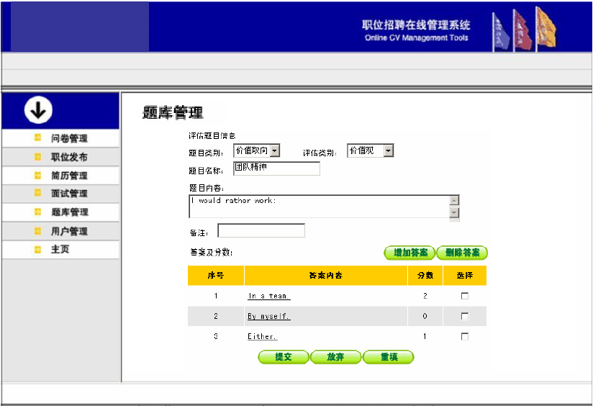
图4:题库的增删改

8.1.3问卷管理
点击系统界面左侧的“问卷管理”按钮进入问卷管理界面如图5。

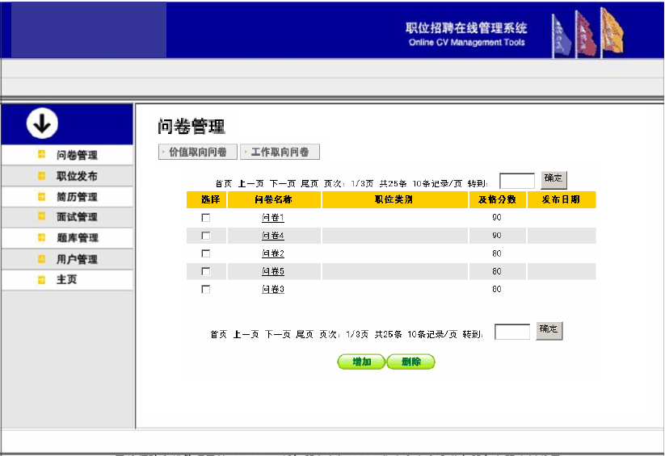

图 5: 问卷管理主页面

问卷管理模块提供对问卷的增加，删除修改等操作，此页面默认显示的是价值取向的问卷，如图6,点击页面上方的问卷类型图标可切换问卷类型，在问卷列表页面点“增加”按钮，进入增加问卷页面。

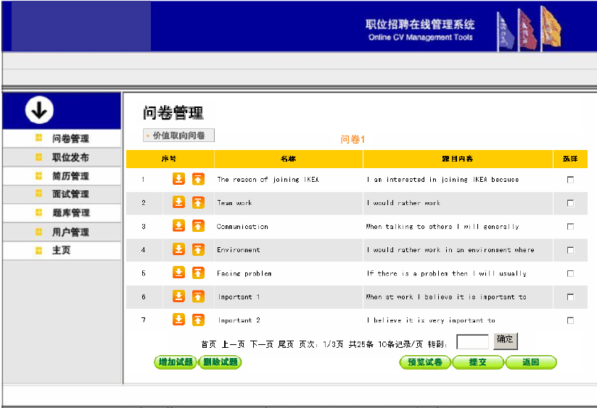
图6: 问卷页面

在问卷增加页面，需要填写问卷名称，选择试题，填写及格分数，点击“增加试题”按钮将会弹出增加试题窗口,在增加试题窗口可以按试题类别，子类别查询试题，点击试题前的选择按钮选中试题，当点击“提交”按钮时可将选中的试题提交。在图6所示的试题列表中，可对试题排序，点击试题前面的上下箭头图标，可以让试题移动，点击试题后的选择框选中试题，再点击“删除试题”按钮可将选中的试题删除。当点击“提交”按钮时可将编辑好的问卷内容提交。

小组项目的体会与心得

9.1
可以结合企业捐教内容对项目的版本控制，部署，测试等。

参考文献
- 鲁权，王如龙，张景等．融合邻域模型和隐语义模型的推荐算法[J].计算机工程与应用，2013，49(19)：100-103.
- 翁涛．基于协同过滤的个性化推荐算法研究[D].重庆大学，2011．

附录（电子版本材料）

附录A X小组XXX项目的源代码.rar

附录B X小组XXX项目的安装说明书.doc

